Попередження насильства в сім’ї та над дітьми
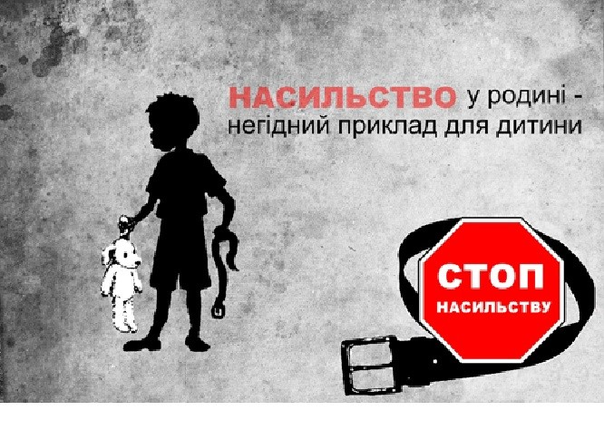
- Конституція України;
- Закон України від 07.12.2017 № 2229-VIII «Про запобігання та протидію домашньому насильству»;
- Конвенція Генеральної асамблеї ООН «Про права дитини»;
- Сімейний кодекс України;
- Закон України від 26.04.2001 № 2402-III «Про охорону дитинства»;
- Конвенція Організації Об'єднаних Націй про ліквідацію всіх форм дискримінації щодо жінок;
- Закон України від 15.05.2003 №759-IV «Про внесення змін до Кодексу України про адміністративні правопорушення щодо встановлення відповідальності за вчинення насильства в сім’ї або невиконання захисного припису»;
- Постанова Кабінету Міністрів України від 22.08.2018 №6 «Про затвердження Порядку взаємодії суб’єктів, що здійснюють заходи у сфері запобігання та протидії домашньому насильству і насильству за ознакою статі»;
- Наказ Міністерства України у справах сім’ї, молоді та спорту, Міністерства внутрішніх справ України від 07.09.2009 року №3131/386 «Про затвердження Інструкції щодо порядку взаємодії структурних підрозділів, відповідальних за реалізацію державної політики щодо попередження насильства в сім'ї, служб у справах дітей, центрів соціальних служб для сім'ї, дітей та молоді та відповідних підрозділів органів внутрішніх справ з питань здійснення заходів з попередження насильства в сім'ї»;
- Наказ Міністерства соціальної політики України, Міністерства внутрішніх справ України, Міністерства освіти і науки України, Міністерства охорони здоров’я України від 19.08.2014 № 564/836/945/577 «Про затвердження Порядку розгляду звернень та повідомлень з приводу жорстокого поводження з дітьми або загрози його вчинення».

